日立电梯投标Demo算法需求
计划1月5日投日立电梯项目的标，当前在准备演示Demo，需要算法配合提供如下需求接口，支撑Demo功能的实现。
接口提供时间：12-25提供接口设计，尽量周五（12-26）出一版接口支撑对接调整完成对接联调。
本次demo原型如下：
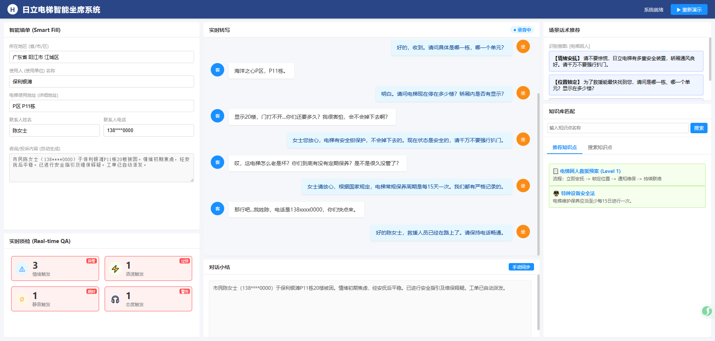

1、智能填单（算法负责提供接口）
实现基于对话内容，提取对应填表元素并输出。
填表元素：咨询/投诉内容、所在地区（提取完整的省市区街道或小区地址）、使用人（使用单位）名称、联系人姓名、联系人电话。
由工程调用的算法接口，输入对话记录，接收填表元素。
本功能预计在一通对话里面调用2~N次，每产生两轮调用一次，结束通话在调用一次。
中间过程，要求算法判断比较准确才输出，不能完全确定或置信度只有50%，可以不输出结果。
结束通话的调用，建议每一个字段都要有结果，置信度低一些也可以。
对算法接口的要求：
需出新接口对接

2、实时质检（算法负责部署接口）
沿用智能坐席当前的算法版本功能，无需算法提供接口，但需要算法把部署一个版本在浪潮服务器支持使用。
需要算法部署的接口：
实时质检（/telecom/reasoning/sensitive）
接口文档：http://39.105.167.2:8888/telecom12345/telecom/-/blob/main/docs/12345/敏感词匹配接口.md

3、对话小结（工程负责）
实现基于对话内容，生成对话小结。
——这部分需要产品整理出对话小结的规则，理论上这部分内容可以支撑左侧的“咨询/投诉内容”部分。
这部分由工程实现，按照超级话务员的模式来实现本需求。

4、困人/困梯检测（算法负责提供接口）
实现基于对话内容，判断是否出现“电梯困人事件”，并输出判断结果。
由工程高频调用算法接口，把每一轮对话ASR转写内容传给算法接口，算法仅实现判断是否出现“电梯困人事件”，算法仅返回一个标志给到工程端，要求算法响应尽量快和准（5秒内有结果）：
对算法接口的要求：
按之前超级话务员话术推荐接口的入参和出参
话术推荐（/telecom/agent/recommend）
接口文档：http://39.105.167.2:8888/telecom12345/telecom/-/blob/prod/12345/docs/12345/超级话务员.md
不采用之前的算法接口，由算法按上述要求重新设计

5、知识库匹配（算法负责部署接口）
沿用智能坐席当前的算法版本，无需算法提供接口，但需要算法把部署一个版本在浪潮服务器支持使用。
需要算法部署的接口：
接口文档：http://39.105.167.2:8888/telecom12345/telecom/-/blob/prod/12345/docs/12345/知识跟随接口.md

6、知识库管理（算法负责部署接口）
沿用智能坐席当前的算法版本，但需要算法把部署一个版本在浪潮服务器支持使用。
需要算法部署的接口：
接口文档：http://39.105.167.2:8888/telecom12345/telecom/-/blob/prod/12345/docs/12345/知识跟随接口.md

这里要增加一个需求，demo这边需要展示对知识进行切片的内容，算法能否提供切片数据的查询方式给到工程，工程取出对应文章的切片进行展示（例如直接取ES里面的数据）。

7、文档解析接口（算法负责提供接口）
需要算提供对以下四种格式的文档：PDF（图片或文字）、Word、Excel、PPT，提供文字内容提取接口，且输出的文字格式要求跟文档里面的排版尽量一致（demo需要给客户展示提取出来的文字内容）。
本接口由工程调用获取文字内容，然后把文字内容通过上面“知识库管理”接口进行数据训练，支撑后续的“知识库匹配”效果。

